Открит урок на учениците от ППМГ
В периода 27.06.2022г. - 11.07.2022 г. 15 ученици от Профилирана природо – математическа гимназия “Никола Обрешков”, гр. Казанлък, обучавани по професия „Приложен програмист“, специалност “Приложно програмиране“ проведоха учебна практика на реални работни места във фирми с доказан опит в областта на информационните и комуникационните технологии, със съдействието на партньора по проекта Sistema Тurismo s.r.l socio Unico, гр. Римини, Италия. По време на мобилността те се запознаха с езика за уеб програмиране PHP, със структурния език за заявки SQL, с езика за създаване на хипертекстови документи HTML и с езикa за описание на стилове CSS. Тези усвоени знания и придобити умения учениците демонстрираха на проведения на 13.10.2022 г. открит урок на тема „Създаване на уеб приложения“, като част от реализирания проект „ПРОФЕСИОНАЛНОТО ОБРАЗОВАНИЕ ПО „ПРИЛОЖНО ПРОГРАМИРАНЕ“, ОРИЕНТИРАНО КЪМ БЪДЕЩЕТО“, № 2021-1-BG 01- KA122 -VET – 000030816 по програма „ЕРАЗЪМ +“ , КД1 – „Образователна мобилност на граждани“, сектор „Професионално образование обучение“.
Занятието бе проведено от госпожа Здравка Димитрова - ръководител на мобилността.
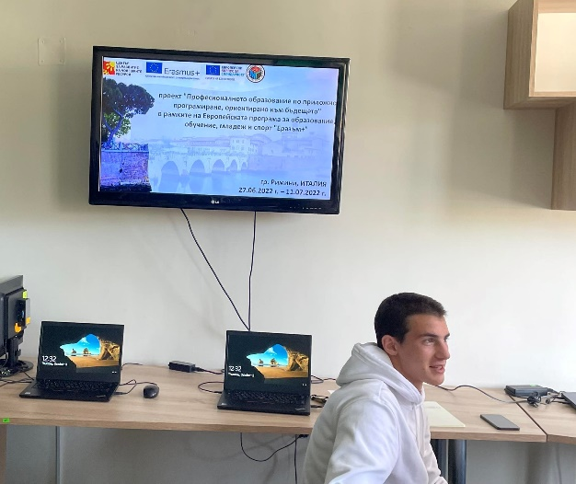
Учениците бяха разделени на 3 екипа, всеки от които демонстрира създаването на различни уеб приложения.
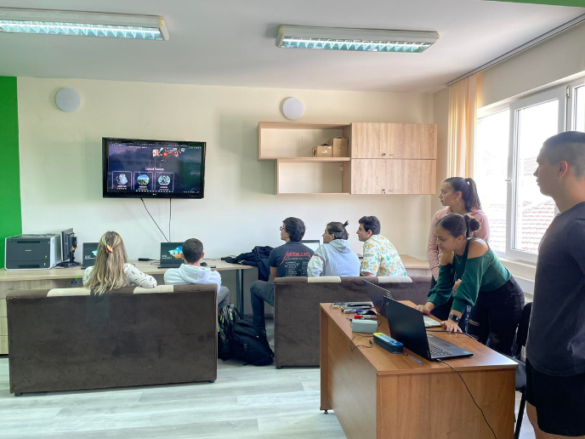
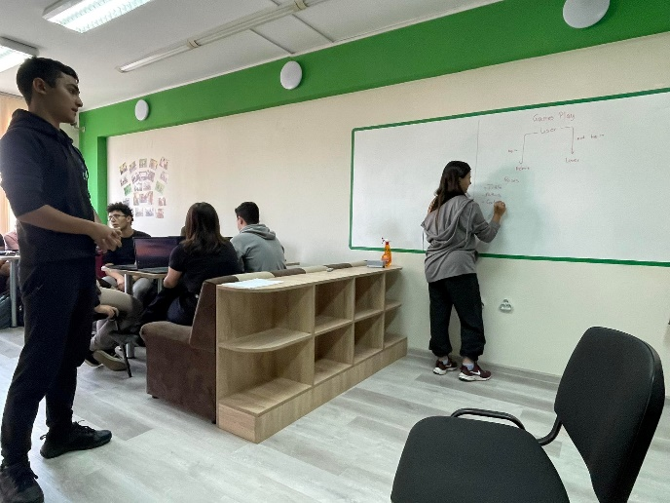
Първият екип с ръководител Креса Цветкова представи уеб приложение с атрактивен и функционален дизайни за разглеждане и публикуване на представяния на компютърни игри.

Вторият екип с ръководител Георги Петров демонстрира уеб приложение за статии и публикации, които се контролират от администратора.
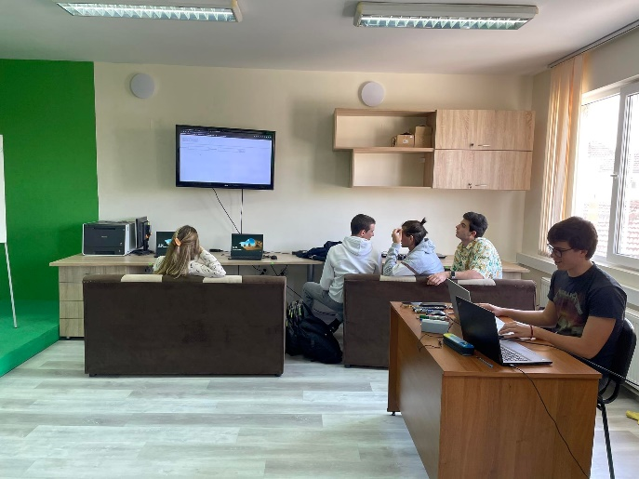
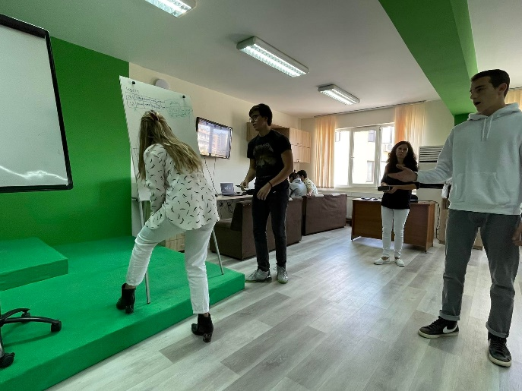

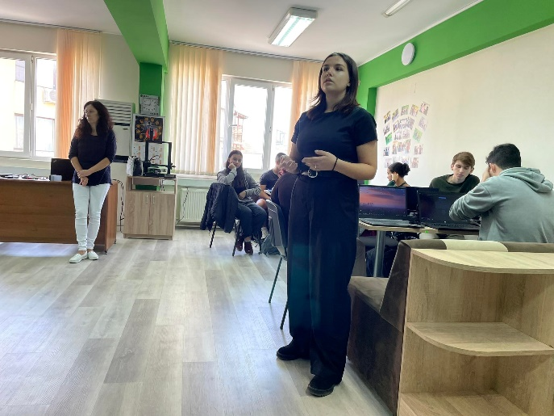
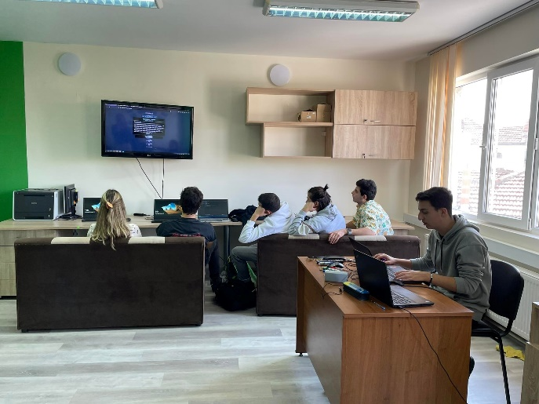
Третият екип с ръководител Джанел Мехмед представи идея и реализация на уеб приложение за създаване и поддържане на тематични блогове.

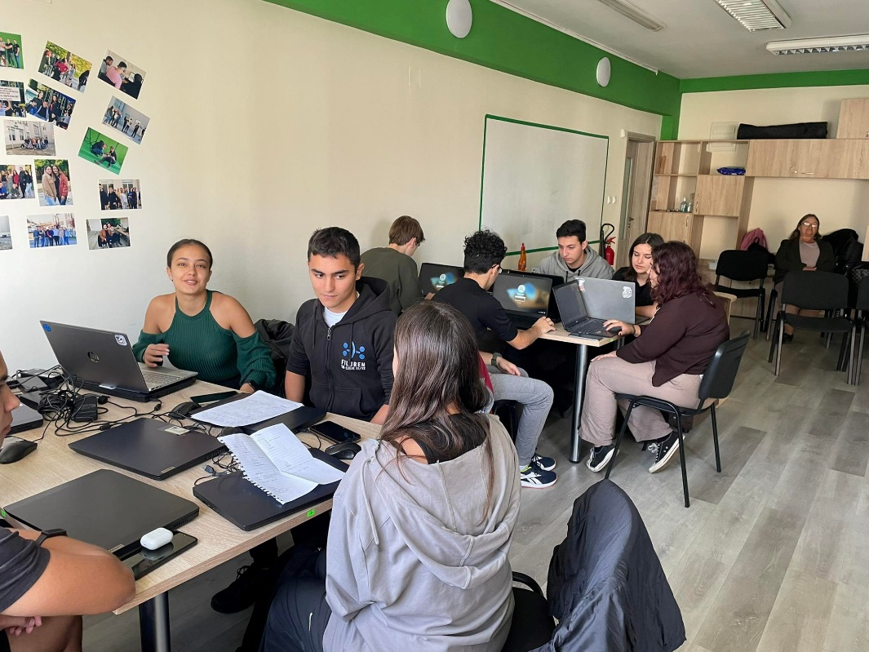
Присъстващите на занятието преподаватели и гости изразиха задоволството си от увереността и самочувствието, с което нашите ученици показаха наученото по време на мобилността.

Този проект е финансиран с подкрепата на Европейската комисия. Настоящият проект отразява само вижданията на автора и Комисията не носи отговорност за използването на съдържащата се в него информация.

